Sra. Directora de Médicos Sin Fronteras
para América del Sur
Josefina Martorell
-----------------------S/D Córdoba, 20 de Enero de 2020

Estimada Directora de MSF, nos dirijimos a Ud. para expresarle la solicitud de que MSF generé una misión humanitaria en territorio Wichí en el este de la Provincia de Salta y oeste de la Provincia de Formosa.
Nuestra solicitud se sustenta en la crisis humanitaria que vive esta etnia desde hace muchos años, pero que se ha agravado seriamente en los ultimos años y la respuesta de los organismos estatales nacionales y provinciales se muestran incapaces de dar asistencia a los miles de damnificados en esa región. En estos momentos, en un periodo de 10 días, se cuentan 4 niños muertos por diarrea y desnutrición severa.
El pueblo wichí habita el monte chaqueño y el bosque selvatico del borde este de las sierras precordilleranas del noreste salteño, este pueblo viene sufriendo el choque cultural desde la epoca colonial, pero en los últimos años esos territorios, que no despertaban mucho interes económico para el estado y el mercado en Argentina, se convirtieron en un lugar donde se expandió la agricultura con semillas transgénicas y agrotóxicos. Esta región sufrió el desmonte más extenso y rápido de la última decada en todo el mundo (entre 2000 y 2017 se desmontó 1.224.600 hectáreas solo en Salta) y de pronto, como usted podra observar en las imágenes que acompañan esta carta, lo que era bosque y monte se convirtió en lotes de agricultura en manos de grandes empresas del agronegocio. El problema es que en esos bosques habitaban y sobrevivian más de 60.000 wichis que quedaron sin su sustento y entorno natural. La crisis humanitaria se agrava principalmente porque los wichis son cazadores recolectores, carentes del concepto occidental de propiedad privada, que conseguian todos sus recursos para vivir del monte al que recorrian en una circulación que les permitía proveerse con todo lo necesario, a pesar de no contar con asentamientos fijos y permanentes.
Todos los años es noticia la muerte de niños wichis desnutridos que el sistema de salud local no puede contener, principalmente por la diferencia cultural. Las comunidades wichis expresan la necesidad de la intervención de una misión humanitaria de salud, que pueda también aportar soluciones de infraestructura esenciales (agua y saneamiento).
Sabemos que una misión de MSF no solucionará el problema de base, que esa solución pasa por establecer una Reserva Territorial Wichi en la región que restituya a este pueblo la libre circulación y utilización del bosque remanente y un politica pública que proteja y respete su forma de vida. En pocos días le enviaremos una nota firmada por caciques representantes de muchas comunidades de la región solicitando esta misma misión humanitaria a MSF.
Varias grupos de voluntarios organizados en ONG’s actúan en la región aportando lo que pueden con mucho esfuerzo y acompañando a las comunidades en sus reclamos. Una de ellas, Deuda Interna, está trabajando desde hace mas de 10 años en la región y ofrece toda su experiencia y relaciones comunitarias en el terreno, incluso firma esta solicitud tambien el Dr. Rodolfo Franco del Centro de Salud de Misión Chaqueña, uno de los lugar que creemos adecuado para empezar a trabajar en la región junto con la zona del pueblo de Santa Victoria Este, donde incluso el Intendente electo por el pueblo es Wichí: Rojelio Nerón. Le contamos también que anualmente se realiza un Encuentro de Mujeres Wichis en la región que reune cientos de mujeres, muchas de ellas cacicas también, razón por la cual la perspectiva de género e intercultural debe estar presente en cualquier acción en el lugar.
También le ofrecemos el apoyo y el conocimiento acumulado del área de Antropologia de la Universidad Nacional de Salta, cuya ex Directora, Lic. Norma Naharro, es también firmante y solicitante de esta misión a MSF.
Por ultimo, queremos expresarle que las aéreas estatales provinciales y nacionales se encuentran muy permeables a buscar acciones permanentes en el lugar y soluciones definitivas, aunque hay conflicto de intereses con el agronegocio. Creemos que podemos lograr niveles interesantes de colaboración por parte del Ministerio de Salud Nacional y Provincial, como tambien con el Instituto Nacional de Cuestiones Indigenas.
Los firmantes de la presente nota son: Dra. Flavia Difilippo, pediatra, Ex Directora del Hospital Movil de Deuda Interna en zona wichí, y ex miembro de MSF con misión en Niger; Dr. Carlos Trota, médico ex Presidente de MSF Lat; Dr. Emilio Iossa, medico sanitarista y ex Presidente de Deuda Interna; Dr. Rodolfo Franco, médico permanente en Misión Chaqueña, Salta, territorio Wichí; Lic. Norma Naharro, antropóloga, ex Directora de Antropología de la Universidad Nacional de Salt;, Dr. Rodrigo Solá, Director de la Maestría en Derechos Humanos, U.N.Salta y el ; Dr. Medardo Avila Vazquez, pediatra, Coordinador de Red Universitaria de Ambiente y Salud, ex Subsecretario de Salud de Ciudad de Córdoba.

Los firmantes de la presente nota asumen el compromiso de gestionar y colaborar en todo lo que sea necesario para llevar adelante la misión solicitada. Y de este modo queremos transmitirle formalmente nuestra propuesta y solicitarle una reunión para conversar sobre la cuestión, sin otro en particular, saludan atte.- ( se adjunta anexo con fotos y mapas).

Dr. Emilio Iossa, Deuda Interna. (3541572204)
Dr. Medardo Avila Vazquez, Red Universitaria de Ambiente y Salud / Médicos de Pueblos Fumigados (3515915933)
Dra. Flavia Difilippo, ex médica de MSF en Niger
Dr. Rodolfo Franco, médico en territorio Wichí (Misión Chaqueña).
Dr. Carlos Trotta, exPresidente de MSF Lat.
Lic. Norma Naharro, docente e investigadora de la carrera de Antropología de la U.N.Sa..
Dr. Rodrigo Solá, director de la maestría en Derechos Humanos, U.N.Sa.
Dr. Enrique Viale, Abogado, Asociación de Abogados Ambientalistas. CABA:

ANEXO Fotos y Mapas
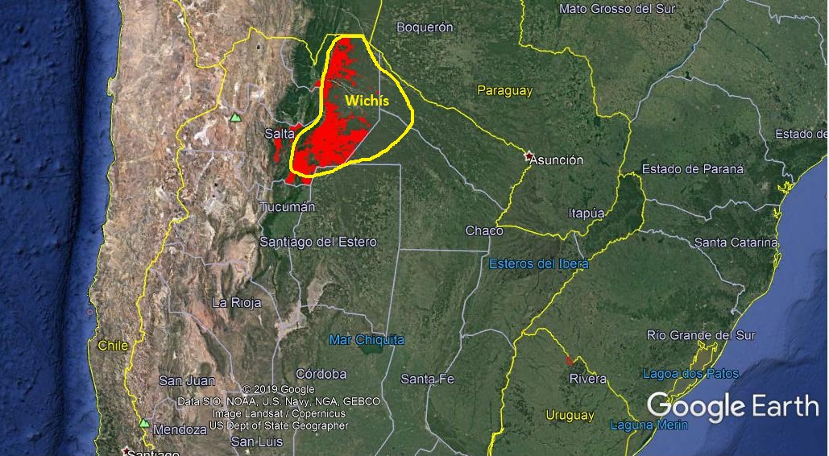
Foto 1: Mapa del norte argentino, en ROJO superficie desmontada en provincia de Salta entre 2000-2018, en línea amarilla el territorio ocupado ancestralmente por el pueblo Wichí.

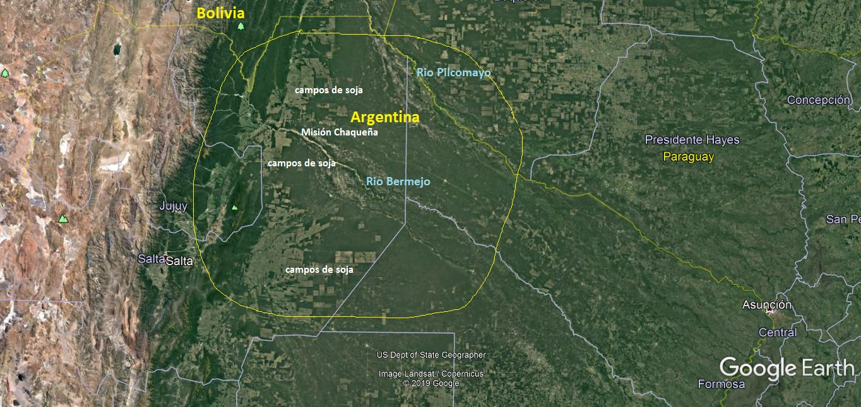
Foto 2: foto satelital del territorio Wichí entre los ríos Pilcomayo y Bermejo.

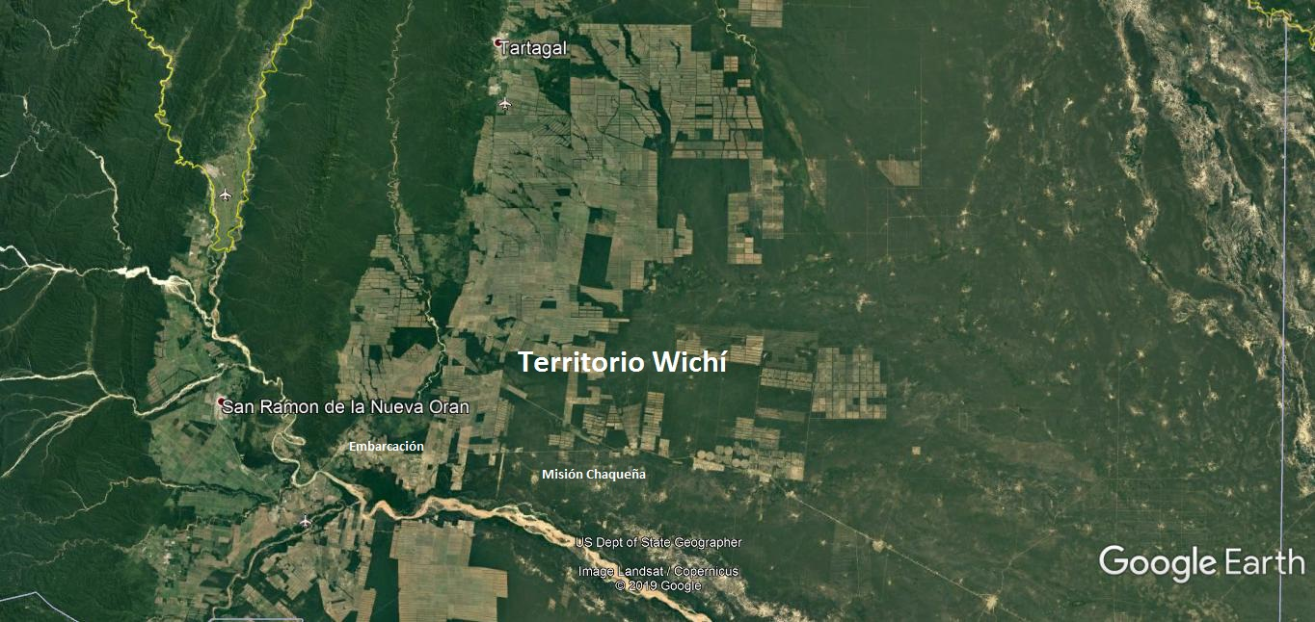
Foto 3: Misión Chaqueña en territorio Wichí.
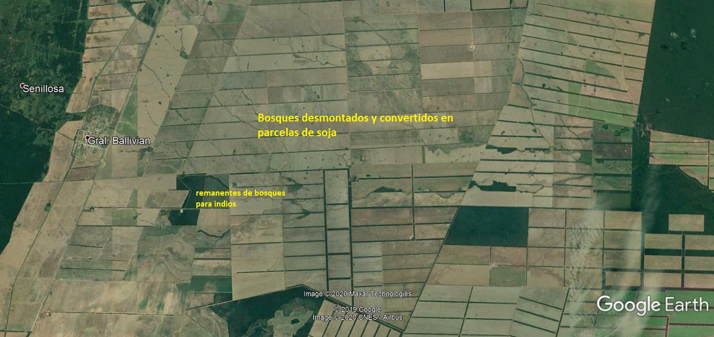
Foto satelital 4, Zona de General Ballivian todo el territorio desmontado y cultivado, donde habitaban miles de Wichís.

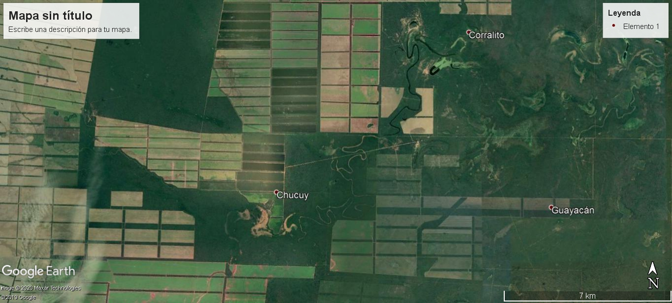
Foto 5: Comunidades Wichís de Chucuy, Guayacan y Corralito y su relación espacial con predios agrícolas que intrusaron el territorio.

